附9
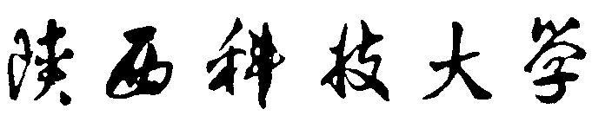
Haojing college of shaanxi university of science & technology

大学生创新创业项目

结
题
报
告

填 写 说 明
1.封面是和第1页基本信息都进行打印；
2.课题组意见、学院审核意见、审核意见均手写；
3.结题报告至少5000字左右（宋体小四、固定值20磅），A4纸双面打印；
4.最后附项目成果有关佐证材料。例如：论文、专利证书、软件著作证书等。

承 诺 书
1.本结题报告中所填写的各栏目内容真实、准确。
2.提供验收的技术文件和资料真实、可靠，技术（或理论）成果事实存在。
3.提供验收的实物（样品）与所提供鉴定的技术文件和资料一致，并事实存在。
4.本项目的知识产权或商业秘密明晰完整，未剽窃他人成果、未侵犯他人的知识产权或商业秘密。
5.若发生与上述承诺相违背的事实，由本项目组承担全部法律责任。

项目负责人（签名）：
年 月 日

目 录
1绪论 1
1.1研究的目的 1
1.2研究的意义 2
2 正 文 2
2.1 3
2.2 3
2.3 4
2.4 4
3.项目成果 5

